

Evidencias Base de Datos

Integrantes:

* Matías Muñoz
* Joanna Mellado
* Miguel Jara
* Cristián Rodríguez

El presente documento recopila capturas a modo de evidencia acerca de la estructura y contenido de la base de datos de Finawise, utilizando Firebase.

1. ‘Transactions’

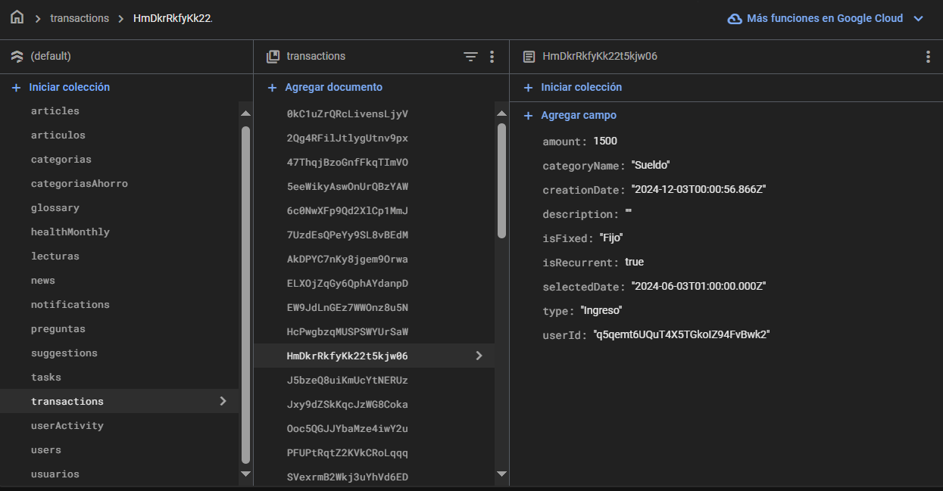

1. ‘users’

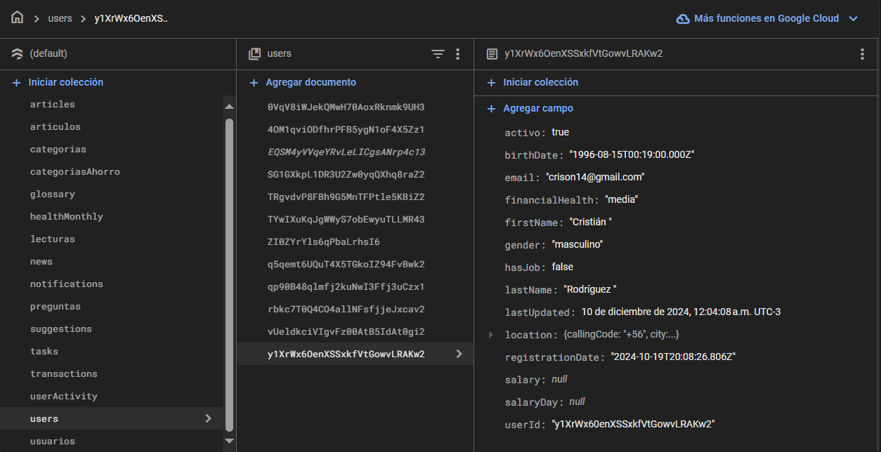

1. ‘categorias’

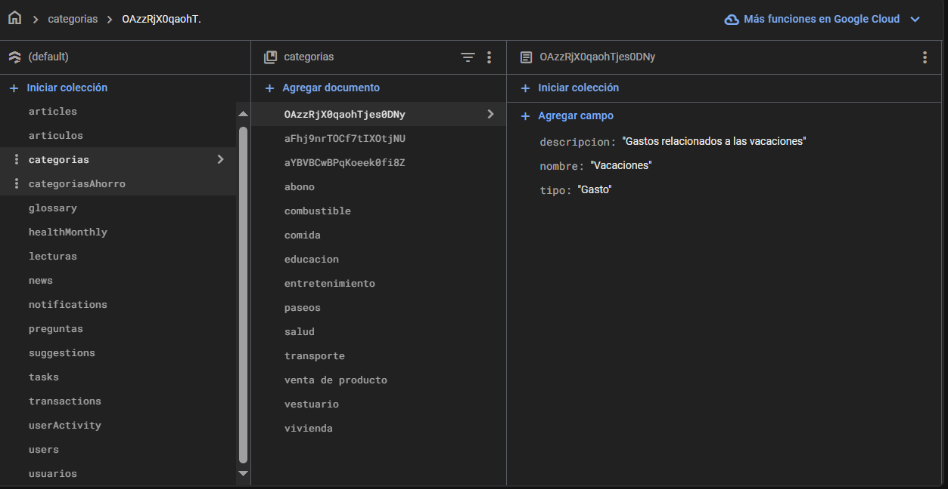

1. ‘categoriasAhorro’

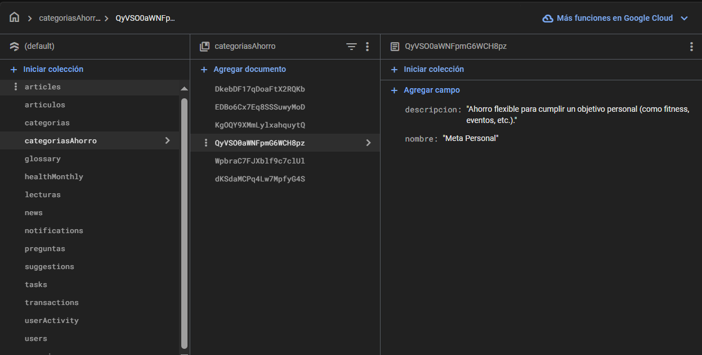

1. ‘articulos’

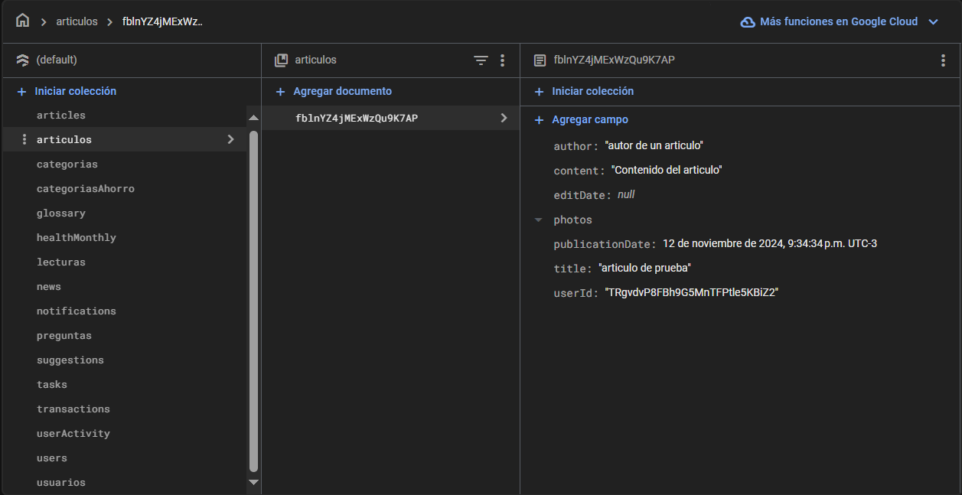

1. ‘news’

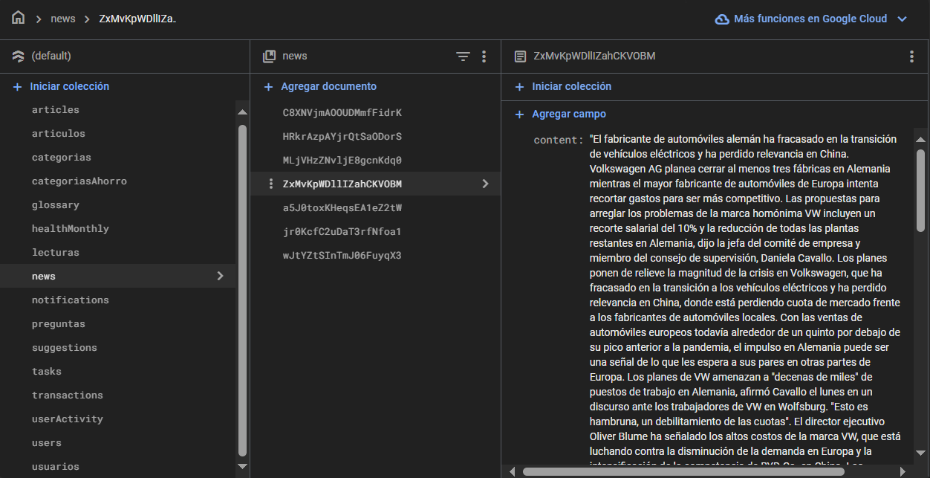

1. ‘notifications’

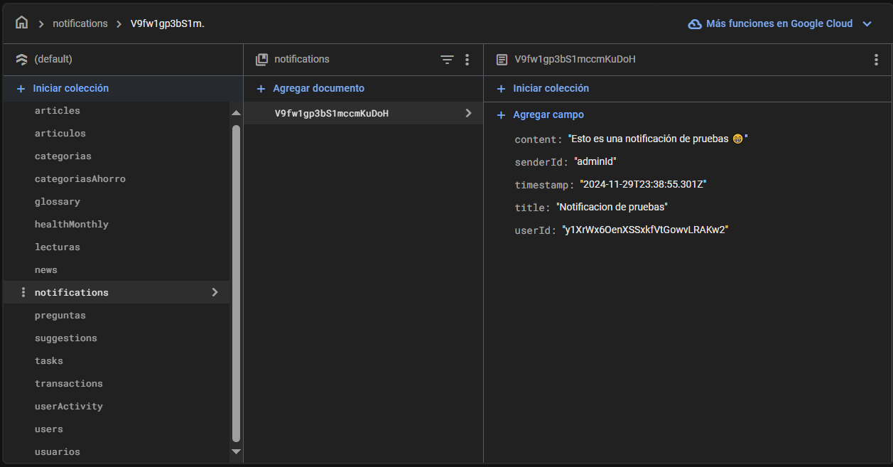

1. ‘lecturas’

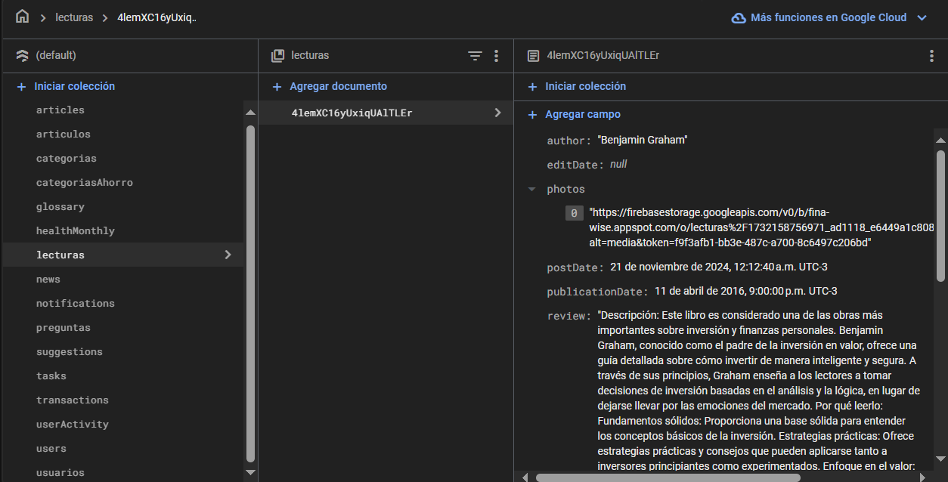

1. ‘glossary’

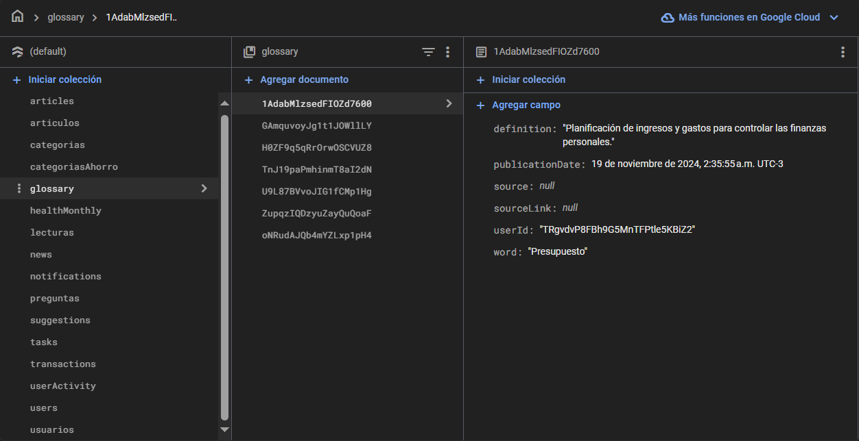

1. ‘healthMonthly’

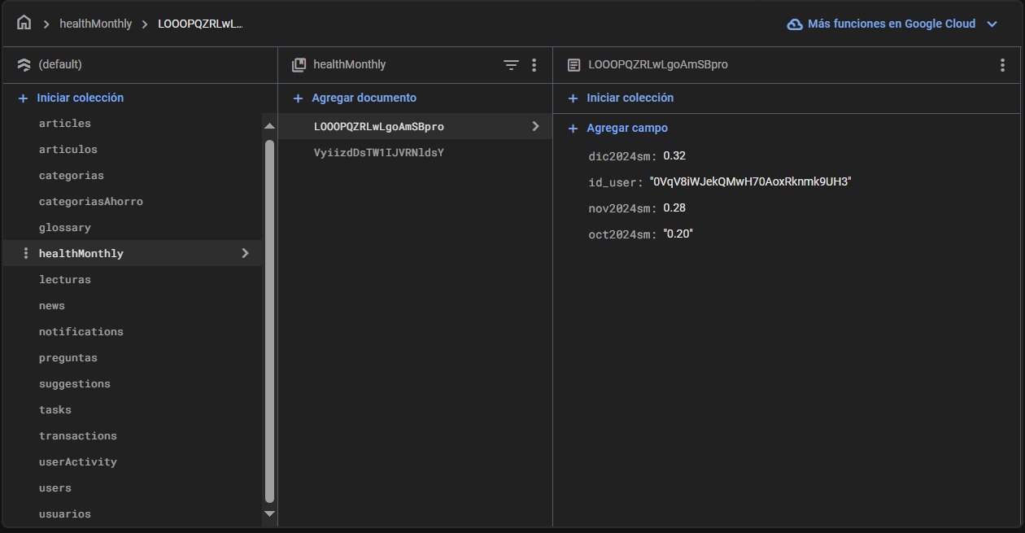

1. ‘suggestions’

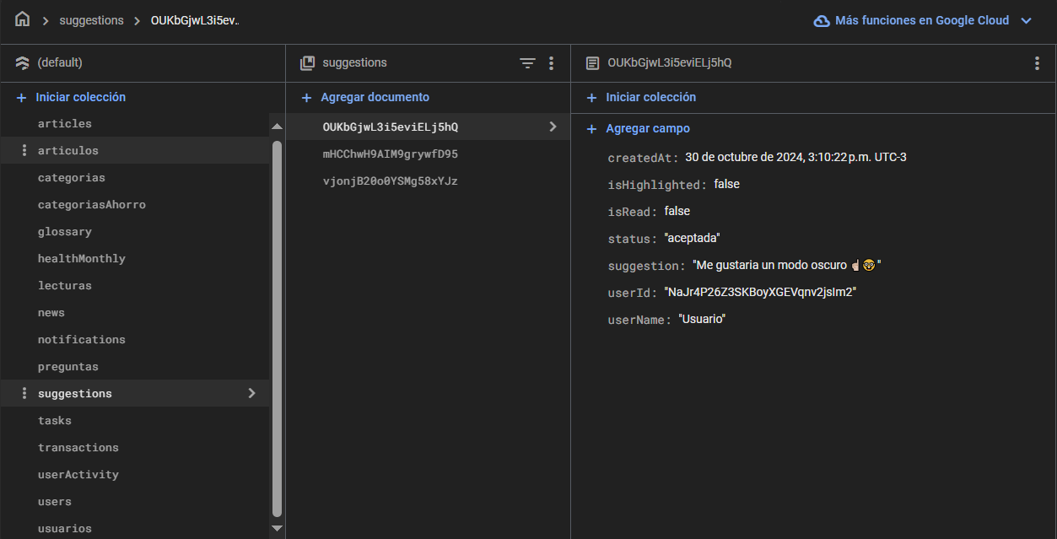

1. ‘tasks’

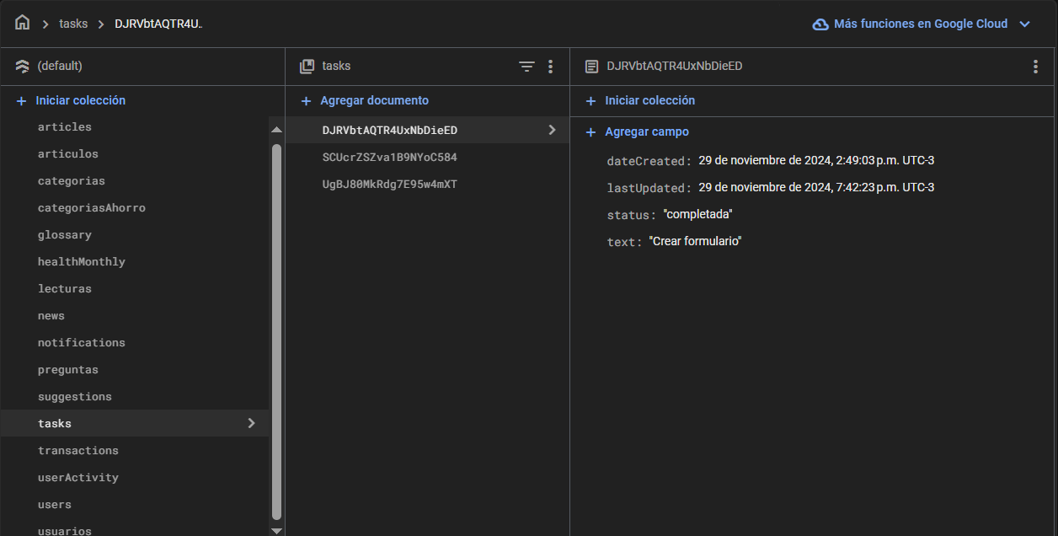

1. ‘userActivity’

